**СОБРАНИЕ ДЕПУТАТОВ**

**ВЕРХНЕБУРЕИНСКОГО МУНИЦИПАЛЬНОГО РАЙОНА**

**Хабаровского края**

**РЕШЕНИЕ**

28.04.2022 № 460

рп. Чегдомын

О внесении изменений в Правила землепользования и застройки сельского поселения «Поселок Алонка» Верхнебуреинского муниципального района Хабаровского края, утвержденные решением Собрания депутатов Верхнебуреинского муниципального района Хабаровского края от 30.11.2020 № 246 в соответствии с градостроительным законодательством Российской Федерации

В соответствии с [Градостроительным](consultantplus://offline/ref=8D7AAC41D68AC881975A761C6EB58FCB8317818E9436C834FF42B63C41AFEAA83F0EA5700B572BEDX4F2C) и [Земельным](consultantplus://offline/ref=8D7AAC41D68AC881975A761C6EB58FCB8316898E9734C834FF42B63C41AFEAA83F0EA5700B572EE5X4F6C) кодексами Российской Федерации, Федеральным законом от 06.10.2003 № 131-ФЗ «Об общих принципах организации местного самоуправления в Российской Федерации», Собрание депутатов Верхнебуреинского муниципального района Хабаровского края

РЕШИЛО:

1. Внести изменения в статью 7 «Карта градостроительного зонирования и зон с особыми условиями использования территорий» Правил землепользования и застройки сельского поселения «Поселок Алонка» Верхнебуреинского муниципального района Хабаровского края, утвержденных решением Собрания депутатов Верхнебуреинского муниципального района Хабаровского края от 30.11.2020 № 246, в части изменения границ территориальной зоны И-1 «Зона объектов инженерной инфраструктуры».

2. Опубликовать настоящее решение в Вестнике нормативных правовых актов органов местного самоуправления Верхнебуреинского муниципального района Хабаровского края и разместить на официальном сайте администрации Верхнебуреинского муниципального района Хабаровского края, в сети Интернет.

3. Контроль за выполнением настоящего решения возложить на постоянную комиссию по общим вопросам (Г.Г. Рухадзе).

4. Настоящее решение вступает в силу после его официального опубликования (обнародования).

Председатель

Собрания депутатов С.Н. Касимов

Глава района А.М. Маслов

Приложение 1

к решению Собрания депутатов

Верхнебуреинского муниципального

района Хабаровского края

от 28.04.2022 № 460

ПРОЕКТ

по внесению изменений в правила землепользования и застройки сельского поселения «Поселок Алонка» в части изменения границ территориальной зоны

И-1 «Зона объектов инженерной инфраструктуры»

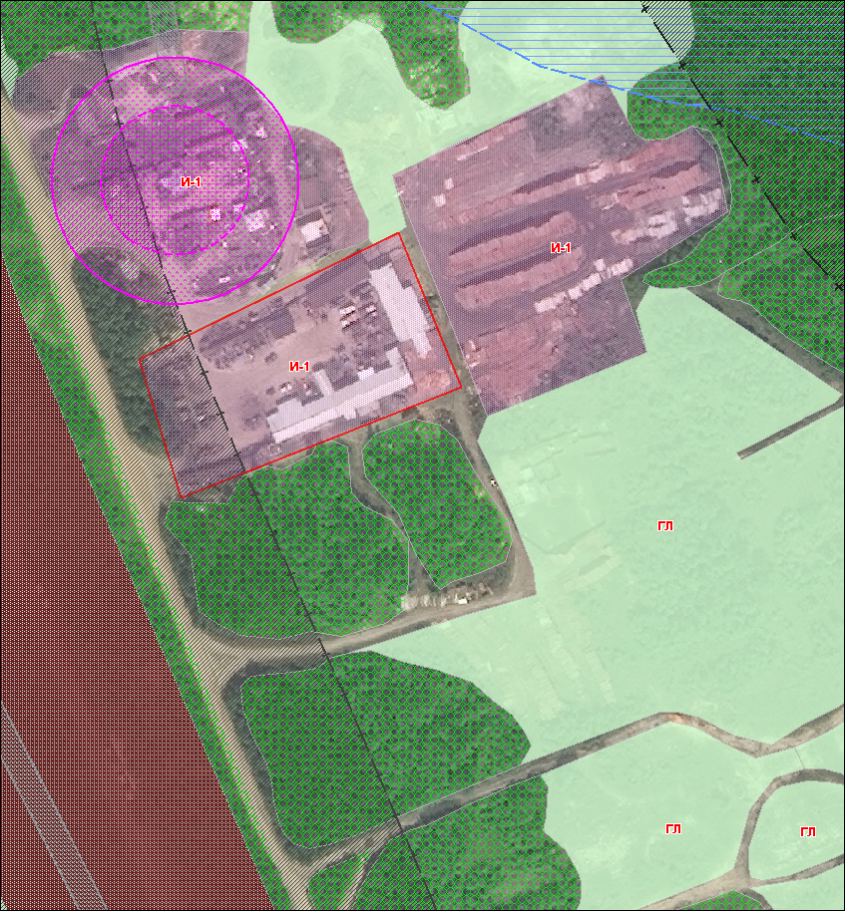

Приложение 2

к решению Собрания депутатов

Верхнебуреинского муниципального

района Хабаровского края

от 28.04.2022 № 460

ПРОЕКТ

по внесению изменений в Правила землепользования и застройки сельского поселения «Поселок Алонка» в части изменения границ территориальной зоны

И-1 «Зона объектов инженерной инфраструктуры»

